# BENCHMARKING

## Apptivo

Es un conjunto basado en la nube de más de 50 aplicaciones de negocios integradas. Estas aplicaciones ayudan a los usuarios a ahorrar tiempo, reducir los errores, proporcionar una base de datos central de información, y proporcionar herramientas para interactuar con sus clientes de manera más profesional. Cada aplicación está diseñada para resolver un problema específico para la pequeña empresa, y se puede combinar con otras aplicaciones para crear soluciones de negocio cohesivos.

### Acerca de la Aplicación

La entrega de todas sus aplicaciones empresariales desde una única plataforma viene con muchas ventajas. Toda la plataforma Apptivo está diseñado y construido con varios atributos clave en mente:

* Fácil - Los mismos estándares de diseño intuitivo se aplican a todas las aplicaciones, lo que reduce la curva de aprendizaje.
* Accesible - Nuestra sencilla precio por / usuario incluye todas las aplicaciones y características. Sin precios complemento.
* Integrado - Pase de una ventaja de ventas, a una cita, a un proyecto, a una factura. Todo en un solo sistema!

### Apptivo Soluciones

Mientras que cada aplicación está diseñada para resolver un problema de negocio específico, el verdadero valor de Apptivo viene a través de soluciones de construcción. Una solución es una combinación de múltiples aplicaciones que se utilizan para automatizar un proceso de negocio completo, como la combinación de las aplicaciones de gestión y facturación de proyectos para formar una solución que te permite realizar un seguimiento de horas frente a clientes y entregar facturas electrónicas para cobrar el pago.

Vista general Opciones que contiene

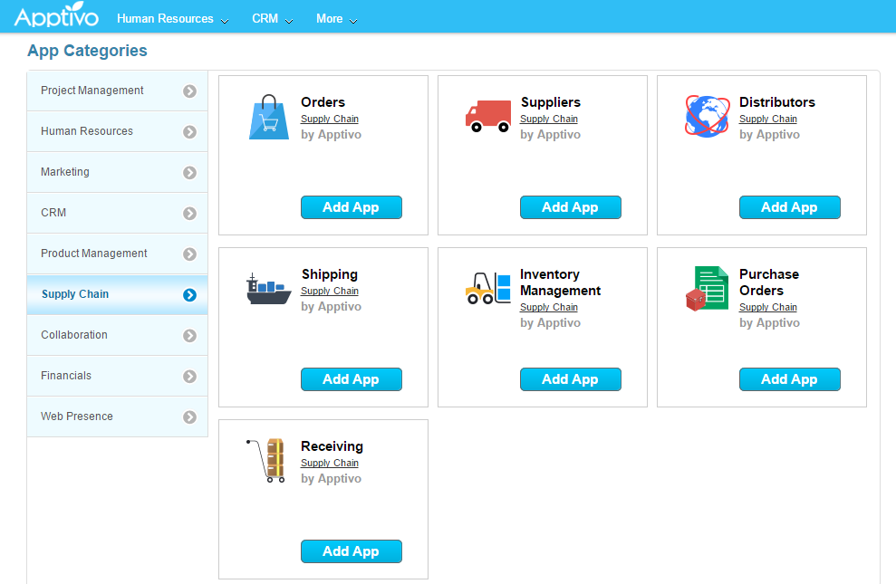

Menú - barra horizontal: Áreas de SCM

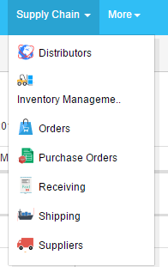

### Área de distribuidores

#### Crear un nuevo Distribuidor

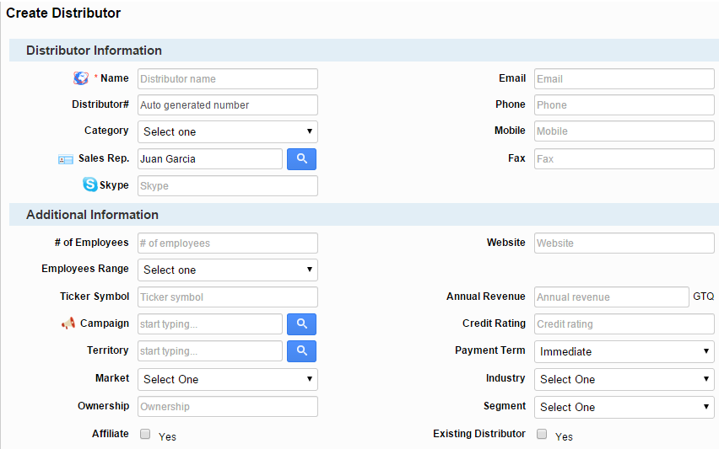

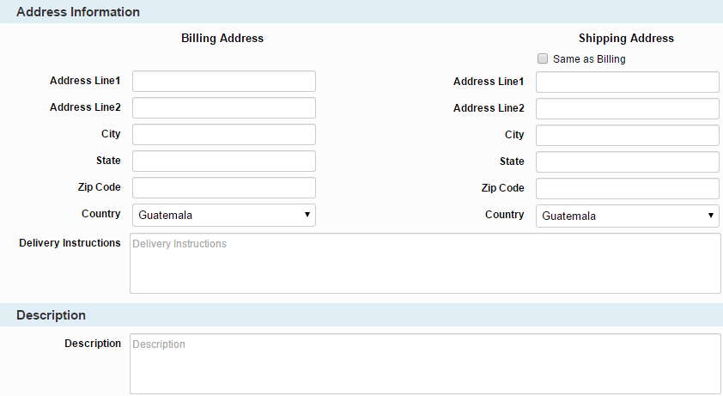

#### Búsqueda de un Distribuidor

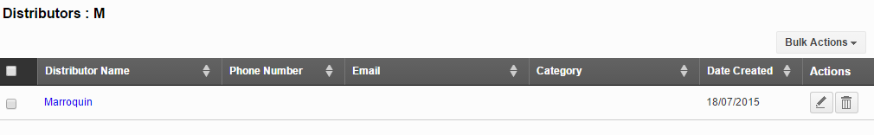

#### Edición de un Distribuidor

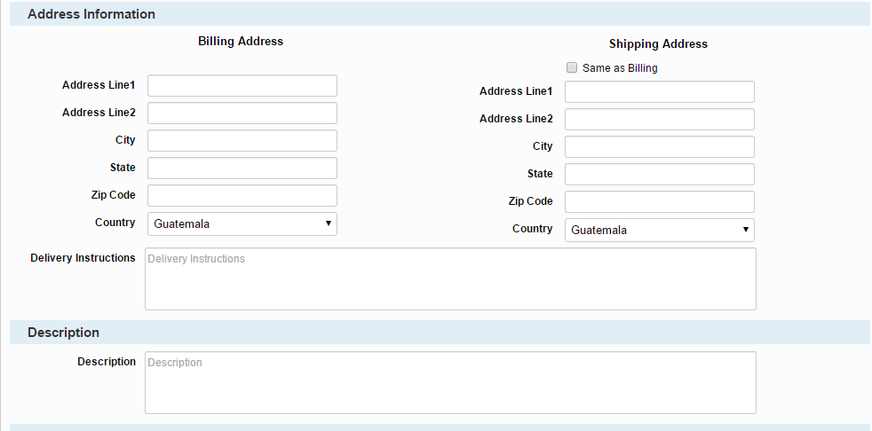

#### Borrar Distribuidor

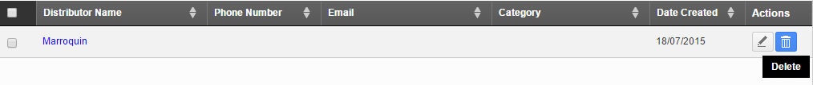

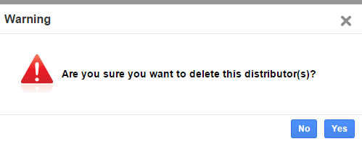

### Inventario de Artículos (traslado de artículos)

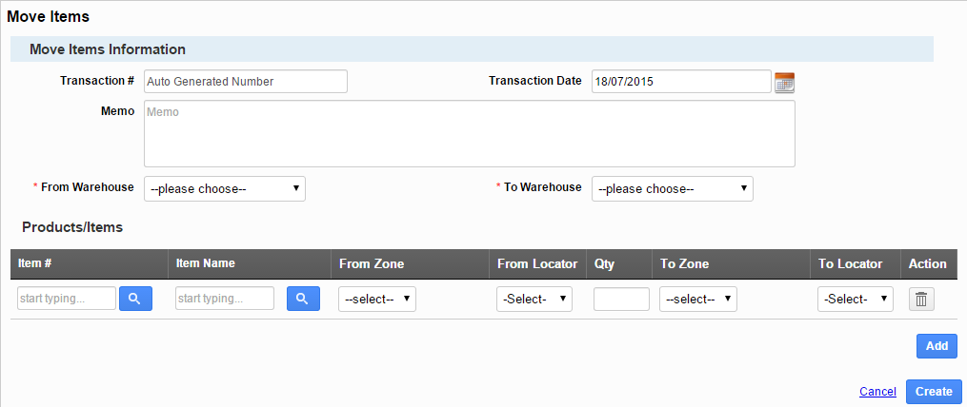

#### Informe o detalle de las transacciones

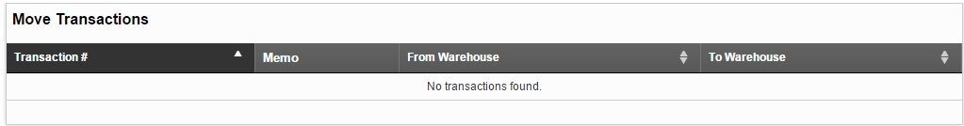

### Generar una Orden

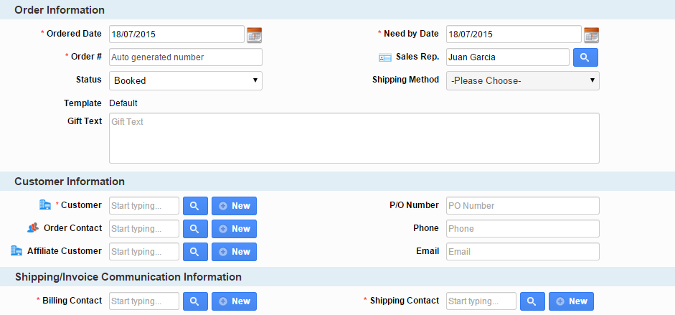

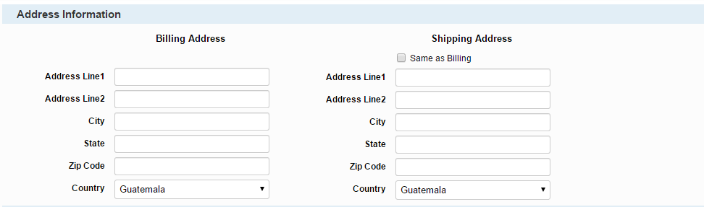

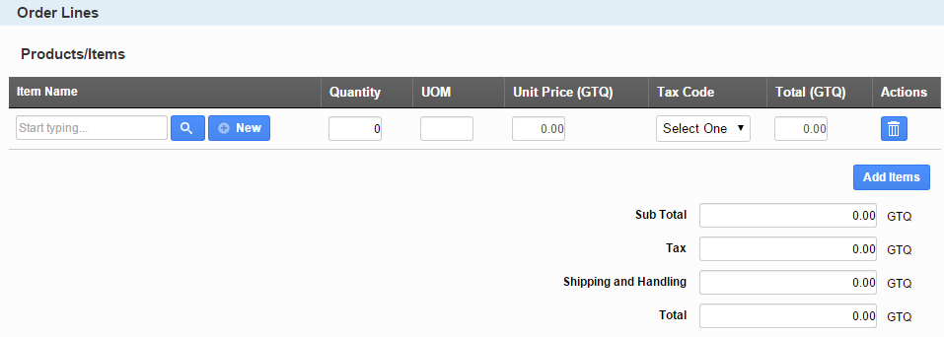

#### Consultas

##### Reservado



##### Enviados



##### Cancelados



##### Agendado



### Crear Orden de Compra

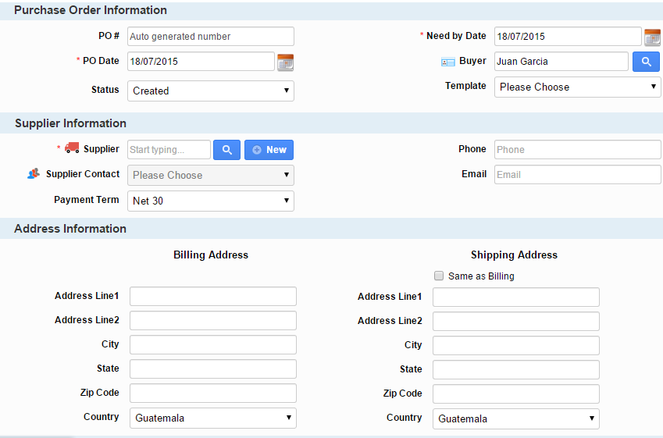

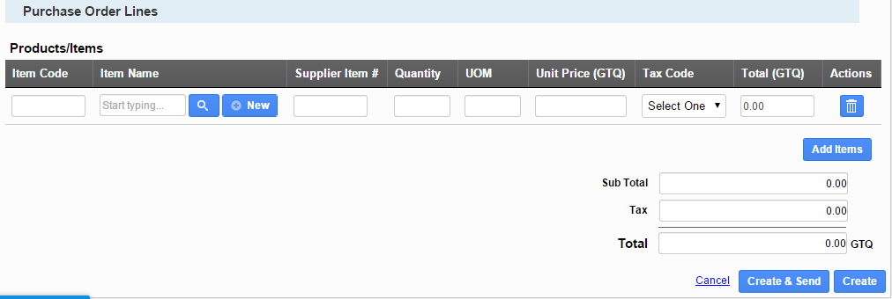

#### Mis pedidos en cola

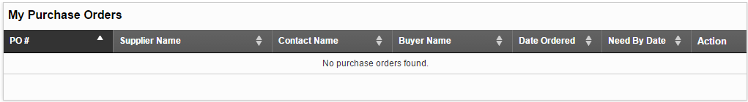

### Recepción de mercadería o productos

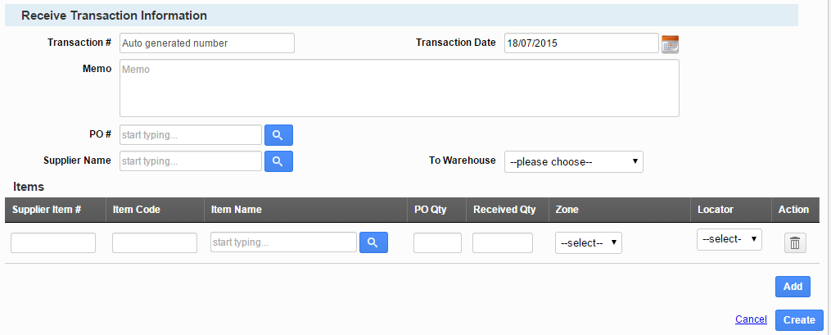

#### Mercadería o productos recibidos

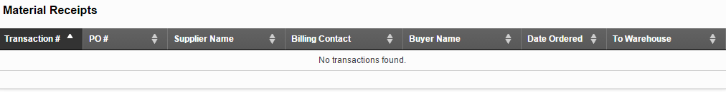

### Envíos

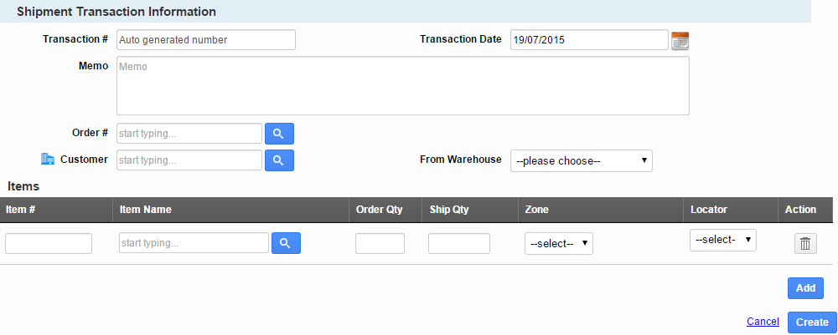

#### Envió de materiales

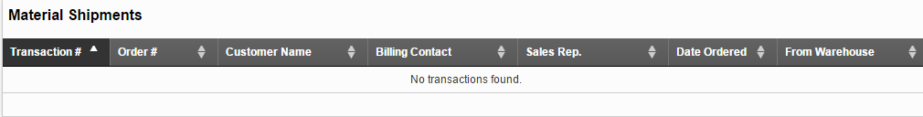

### Proveedor

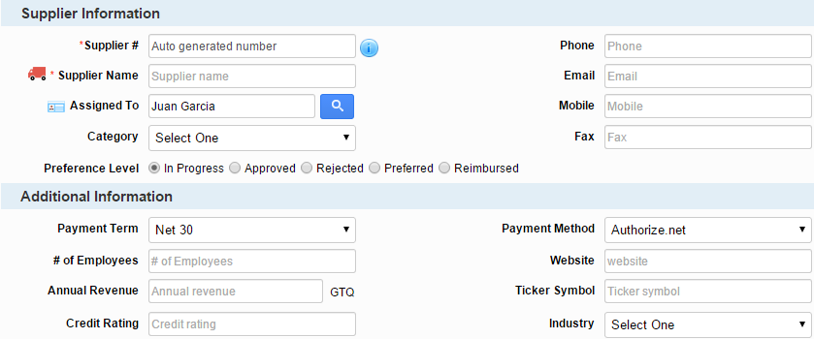

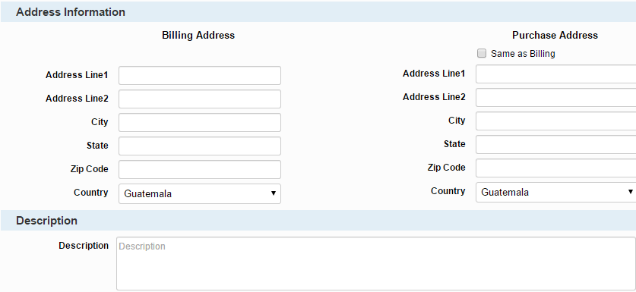

#### Búsqueda de proveedores

